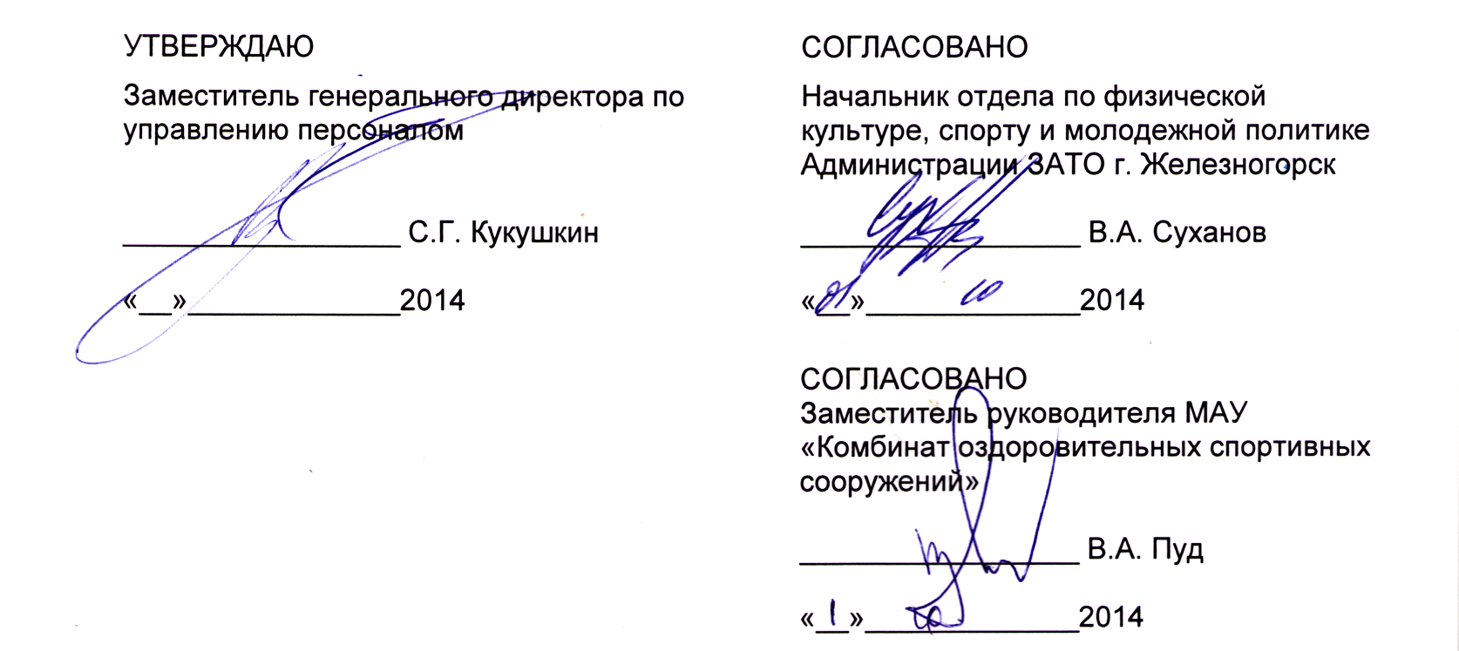  УТВЕРЖДАЮ |  | СОГЛАСОВАНО
Заместитель генерального директора по управлению персоналом |  | Начальник отдела по физической культуре, спорту и молодежной политике Администрации ЗАТО г. Железногорск
_________________ С.Г. Кукушкин |  | _________________ В.А. Суханов
«__»_____________2014 |  | «__»_____________2014
 |  | СОГЛАСОВАНО
 |  | Заместитель руководителя МАУ «Комбинат оздоровительных спортивных сооружений»
 |  | _________________ В.А. Пуд
 |  | «__»_____________2014


П О Л О Ж Е Н И Е
о проведении легкоатлетического пробега
посвящённого 90-летию академика М.Ф. Решетнёва

2014 год
- ОБЩИЕ ПОЛОЖЕНИЯ И СТАТУС СОРЕВНОВАНИЙ.
  - Соревнования являются личным первенством среди мужчин и женщин.
  - Соревнования являются закрытием Первенства ОАО «ИСС» по смешанным дисциплинам – «Космический кубок - 2014»
- ЦЕЛИ И ЗАДАЧИ
  - Соревнования приурочены ко дню рождения академика Михаила Фёдоровича Решетнёва и проводятся с целью популяризации легкоатлетического спорта среди любителей.
  - Основные решаемые задачи:
- пропаганда оздоровительного бега, как активного отдыха среди работников ОАО «ИСС» и населения города.
- укрепление здоровья и повышение работоспособности населения.
- выявление сильнейших спортсменов.
- почтение памяти, выражение уважения и признание заслуг академика Михаила Фёдоровича Решетнёва.
- РУКОВОДСТВО ПРОВЕДЕНИЕМ СОРЕВНОВАНИЙ
Общее руководство подготовкой и проведением пробега осуществляет ОАО «ИСС» и Федерация бега Железногорска при поддержке МАУ «КОСС».
Главный судья – Запорожский И.А.
- СРОКИ И МЕСТО ПРОВЕДЕНИЯ
Пробег памяти М.Ф.Решетнёва пройдёт 09 ноября 2014 г. в г.Железногорске. В программе пробега дистанции 21,1 км (полумарафон), 10 км и 2019 метров.
Трасса пробега – Приложение 1.
- УЧАСТНИКИ СОРЕВНОВАНИЙ
К участию в пробеге памяти М.Ф.Решетнёва допускаются спортсмены и любители бега, а также все желающие.
21,1 км  (полумарафон) |  | 10 км
Мужчины | Женщины | Мужчины | Женщины
18-29 лет | 18-29 лет | 17 и младше | 17 и младше
30-39 лет | 30-39 лет | 18-29 лет | 18-29 лет
40-49 лет | 40-49 лет | 30-39 лет | 30-39 лет
50-59 лет | 50-59 лет | 40-49 лет | 40-49 лет
60-69 лет | 60-69 лет | 50-59 лет | 50-59 лет
70 лет и старше | 70 лет и старше | 60-69 лет | 60-69 лет
 |  | 70 лет и старше | 70 лет и старше
НАЛИЧИЕ СПОРТИВНОЙ ФОРМЫ И ОБУВИ ОБЯЗАТЕЛЬНО ДЛЯ ВСЕХ УЧАСТНИКОВ!
- ПРОГРАММА СОРЕВНОВАНИЙ
10:00-11:30 – регистрация участников в холле стадиона «Труд»;
11:30 – возложение корзины цветов к памятнику М.Ф. Решетнёва;
11:45 – парад-открытие соревнований (возле арки «Стадион»);
12:00 – старт на дистанцию 21,1 км;
12:05 – старт на дистанцию 10 км;
15:00 – церемония награждения.
- НАГРАЖДЕНИЕ
Участники, занявшие 1-3 места (в абсолютном зачёте) на дистанциях 21,1 км, 10 км и 2019 метров награждаются призами и дипломами;
Участники, занявшие 1-3 места (в возрастных группах) на дистанциях 21,1 и 10 км награждаются грамотами;
После окончания пробега для всех участников организуется чаепитие в здании стадиона «Труд».
- ФИНАНСИРОВАНИЕ
- МАУ «КОСС» обеспечивает:
- оборудование и услуги согласно заявки ОАО «ИСС»
- ОАО «ИСС» обеспечивает
- оплата услуг МАУ «КОСС» согласно заявки:
  - место для регистрации и награждения;
  - столы/стулья для регистрации и судейства;
  - 2 раздевалки с душем;
  - медицинское обеспечение;
  - стартовый/финишный городок;
  - радиофикацию на параде открытия соревнований и на награждении;
- кубки, медали и грамоты для награждения;
- оплата печатной продукции пробега (рекламной и призовой, стартовые номера);
- баннер мероприятия;
- корзина цветов;
- Совет молодых специалистов ОАО «ИСС» обеспечивает:
- персонал для проведения Соревнований;
- Федерация бега г. Железногорска и КЛБ «Победа» обеспечивают:
- оформление пропусков;
- проведение регистрации участников перед стартом;
- судейство пробега;
- разметка трассы;
- информационное сопровождение пробега (реклама пробега в интернете, социальных сетях, размещение баннеров, афиш, привлечение к участию в пробеге различных организаций);
- организацию награждения победителей пробега;
- дизайн печатной продукции;
- чаепитие участникам после финиша.
- ЗАЯВКИ И ЗАЯВОЧНЫЕ ВЗНОСЫ
Участники заявляются непосредственно перед стартом с 10.00 до 11.30 часов.
Заявочные взносы:
На 21,1 км – 200 рублей (100 рублей для пенсионеров и школьников),
На 10 км – 100 рублей (50 рублей для пенсионеров и школьников).
Контрольное время на полумарафоне – 2 часа 30 минут.

Иногородние участники высылают заявки до 03 ноября 2014 года (для оформления пропуска в город прописка в паспорте обязательна!) по адресу pavelmelnikov1986@yandex.ru или butor@mail.ru.

Заявки высылаются по установленной форме:
Ф.И.О. | Полная дата рождения (число, месяц, год) | Место рождения | Прописка

Телефоны для справок:
8-913-535-01-93 – Мельников Павел Игоревич,
8-913-550-31-67 – Бутор Виктор Андреевич.

ПОЛОЖЕНИЕ ЯВЛЯЕТСЯ ОФИЦИАЛЬНЫ ВЫЗОВОМ НА СОРЕВНОВАНИЯ

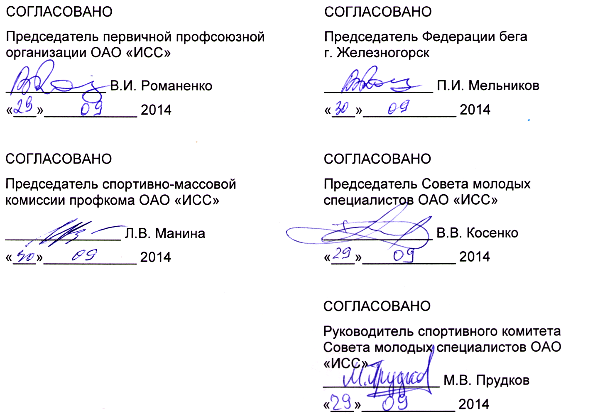  СОГЛАСОВАНО |  | СОГЛАСОВАНО
Председатель первичной профсоюзной организации ОАО «ИСС» |  | Председатель Федерации бега  г. Железногорск
_____________ В.И. Романенко  «___»____________ 2014 |  | ______________ П.И. Мельников  «___»____________ 2014
СОГЛАСОВАНО |  | СОГЛАСОВАНО
Председатель спортивно-массовой  комиссии профкома ОАО «ИСС» |  | Председатель Совета молодых специалистов ОАО «ИСС»
_______________ Л.В. Манина  «___»____________ 2014 |  | ______________ В.В. Косенко  «___»____________ 2014
 |  | СОГЛАСОВАНО
 |  | Руководитель спортивного комитета Совета молодых специалистов ОАО «ИСС»
_______________ М.В. Прудков
«___»____________ 2014

Приложение 1


